|  |  |  |
| --- | --- | --- |
|  |  |  |

|  |  |  |  |  |  |  |  |  |  |  |  |  |  |
| --- | --- | --- | --- | --- | --- | --- | --- | --- | --- | --- | --- | --- | --- |
| |  |  | | --- | --- | | |  | | --- | | Imię i nazwisko studenta: Piotr Kowalczyk | | | |  | | --- | | Nr albumu: 137095 | | | |  | | --- | | Studia drugiego stopnia | | | |  | | --- | | Forma studiów: stacjonarne | | | |  | | --- | | Kierunek studiów: Informatyka | | | |  | | --- | | Specjalność/profil: Inżynieria systemów i bazy danych | | |  |
|  |  |
| |  | | --- | | **PRACA DYPLOMOWA MAGISTERSKA** | | |
| |  | | --- | | Tytuł pracy w języku polskim: Radiowy system sterowania pojazdami bezzałogowymi | | Tytuł pracy w języku angielskim: Wireless Control System for Unmanned Vehicles | |  | | |
| |  |  |  |  | | --- | --- | --- | --- | |  | |  | | --- | | Potwierdzenie przyjęcia pracy | | | |  | |  | | --- | | Opiekun pracy |   *podpis* | |  | | --- | | Kierownik Katedry/Zakładu |   *podpis* | |  | dr inż. Sławomir Ambroziak | Prof. dr hab. inż. Ryszard Katulski | | |
| |  | | --- | | Data oddania pracy do dziekanatu: | | |

|  |  |  |  |
| --- | --- | --- | --- |
|  | |  |  |
|  | **OŚWIADCZENIE** | | |
|  | |  | | --- | | Imię i nazwisko: Piotr Kowalczyk  Data i miejsce urodzenia: 15.03.1992, Bartoszyce  Nr albumu: 137095  Wydział: Wydział Elektroniki, Telekomunikacji i Informatyki  Kierunek: informatyka  Poziom studiów: II stopnia  Forma studiów: stacjonarne | | | |
|  | |  | | --- | | Ja, niżej podpisany(a), wyrażam zgodę/nie wyrażam zgody* na korzystanie z mojej pracy dyplomowej zatytułowanej: Radiowy system sterowania pojazdami bezzałogowymi  do celów naukowych lub dydaktycznych.1 | | | |
| |  |  | | --- | --- | | Gdańsk, dnia .................................. | .....................................................  *podpis studenta* | | | | |
|  | |  | | --- | | Świadomy(a) odpowiedzialności karnej z tytułu naruszenia przepisów ustawy z dnia 4 lutego 1994 r. o prawie autorskim i prawach pokrewnych (Dz. U. z 2006 r., nr 90, poz. 631) i konsekwencji dyscyplinarnych określonych w ustawie Prawo o szkolnictwie wyższym (Dz. U. z 2012 r., poz. 572 z późn. zm.),2 a także odpowiedzialności cywilno-prawnej oświadczam, że przedkładana praca dyplomowa została opracowana przeze mnie samodzielnie.  Niniejsza(y) praca dyplomowa nie była wcześniej podstawą żadnej innej urzędowej procedury związanej z nadaniem tytułu zawodowego.  Wszystkie informacje umieszczone w ww. pracy dyplomowej, uzyskane ze źródeł pisanych i elektronicznych, zostały udokumentowane w wykazie literatury odpowiednimi odnośnikami zgodnie z art. 34 ustawy o prawie autorskim i prawach pokrewnych.  Potwierdzam zgodność niniejszej wersji pracy dyplomowej z załączoną wersją elektroniczną. | | | |
| |  |  | | --- | --- | | Gdańsk, dnia .................................. | .....................................................  *podpis studenta* | | | | |
|  | Upoważniam Politechnikę Gdańską do umieszczenia ww. pracy dyplomowej w wersji elektronicznej w otwartym, cyfrowym repozytorium instytucjonalnym Politechniki Gdańskiej oraz poddawania jej procesom weryfikacji i ochrony przed przywłaszczaniem jej autorstwa. | | |
| |  |  | | --- | --- | | Gdańsk, dnia ................................. | .....................................................  *podpis studenta* | | | | |
|  | |  | | --- | | *) niepotrzebne skreślić | | | |
| |  | | --- | |  | | | | |
| |  |  |  |  | | --- | --- | --- | --- | | |  | | --- | | 1 | | |  | | --- | | Zarządzenie Rektora Politechniki Gdańskiej nr 34/2009 z 9 listopada 2009 r., załącznik nr 8 do instrukcji archiwalnej PG. | | | |  | | --- | | 2 | | |  | | --- | | Ustawa z dnia 27 lipca 2005 r. Prawo o szkolnictwie wyższym: | | |  | |  | | --- | | Art. 214 ustęp 4. W razie podejrzenia popełnienia przez studenta czynu podlegającego na przypisaniu sobie autorstwa istotnego fragmentu lub innych elementów cudzego utworu rektor niezwłocznie poleca przeprowadzenie postępowania wyjaśniającego. | | |  | |  | | --- | | Art. 214 ustęp 6. Jeżeli w wyniku postępowania wyjaśniającego zebrany materiał potwierdza popełnienie czynu, o którym mowa w ust. 4, rektor wstrzymuje postępowanie o nadanie tytułu zawodowego do czasu wydania orzeczenia przez komisję dyscyplinarną oraz składa zawiadomienie o popełnieniu przestępstwa. | | | | | |

Miejsce na podziękowania

STRESZCZENIE

Streszczenie powinno zawierać określenie problemu naukowego lub praktycznego do rozwiązania, cel i zakres pracy, zastosowane metody badań, wyniki i najważniejsze wnioski.

Jeżeli praca jest realizowana przez co najmniej 2 studentów, to w Streszczeniu należy określić indywidualny udział każdego studenta w realizowanej pracy, podając jakie zagadnienia przez każdego ze studentów zostały opracowane i wykonane. Należy również zamieścić informację jakie rozdziały lub podrozdziały dany student opracował (patrz Spis treści). Należy przyjąć, że punkty podrozdziałów muszą być opracowywane przez studenta odpowiedzialnego za realizację podrozdziału. Przykładowo, jeżeli praca jest realizowana przez studenta A i studenta B, to można przytoczyć zapis: imię i nazwisko studenta A – udział w rozdziałach 1, 7 oraz indywidualnie rozdział 2 oraz podrozdziały 3.1 i 4.2, itd., imię i nazwisko studenta B – udział w rozdziałach 1, 7 oraz indywidualnie rozdział 5 i 6 oraz podrozdziały 3.2 i 4.1, itd.

**Słowa kluczowe**:

**Dziedzina nauki i techniki, zgodnie z wymogami OECD**: <dziedzina>, <technika>, …

ABSTRACT

Treść mojego abstractu

**Keywords**:

Spis treści

Wykaz ważniejszych oznaczeń i skrótów 6

1. Wstęp i cel pracy 7

2. Stan wiedzy dotyczący pojazdów bezzałogowych 8

2.1 Historia pojazdów bezzałogowych [1] 8

2.1.1 Pojazdy bezzałogowe dawniej [2] [3] 8

2.1.2 Pojazdy bezzałogowe obecnie [6] [7] 9

2.1.3 Pojazdy bezzałogowe w niedalekiej przysżłości [6] [9] 11

2.2 Zastosowania [10] [11] 12

2.3 Systemy sterowania [7] 14

2.3.1 Systemy sterowania wykorzystujące częstotliwość 27 MHz 14

2.3.2 Systemy sterowania wykorzystujące częstotliwość 40 MHz 16

2.3.3 Systemy sterowania wykorzystujące częstotliwość 2,4 GHz 17

3. Charakterystyka radiowego systemu sterowania pojazdem bezzałogowym 21

3.1 Opis koncepcji 21

3.1.1 Zasada działania systemu 21

3.1.2 Procedura startowa 22

3.1.3 Standard komórkowy 4G 23

Wykaz Literatury 25

Wykaz rysunków 27

Wykaz tabel 28

Dodatki 29

# Wykaz ważniejszych oznaczeń i skrótów

*e –* niepewność pomiaru

*f –* częstotliwość [Hz]

*i, j, l, m* – indeksy

# Wstęp i cel pracy

Tutaj będzie wstęp do mojej pracy

# Stan wiedzy dotyczący pojazdów bezzałogowych

## Historia pojazdów bezzałogowych [1]

Pojazdem bezzałogowym nazywamy pojazd naziemny, wodny lub powietrzny, który nie wymaga obecności załogi na swoim pokładzie. Pojazd ten może być sterowany w sposób zdalny lub może poruszać się w pełni autonomicznie dzięki zamontowanym czujnikom na jego pokładzie. Sterowanie tego typu pojazdami jest możliwe dzięki wykorzystaniu fal elektromagnetycznych o częstotliwości od kilkudziesięciu do kilku tysięcy MHz.

### Pojazdy bezzałogowe dawniej [2] [3]

Początki współczesnej historii pojazdów bezzałogowych sięgają II Wojny Światowej. w formie naziemnej była to sterowana przewodowo niemiecka samobieżna mina Goliat zawierająca od 60 do 100 kg materiału wybuchowego [4]. W tym samym czasie badania nad latającym pojazdem bezzałogowym prowadzili Niemcy w ramach projektu Mistel. Idea tego projektu polegała na użyciu samolotu, jako bezzałogowej latającej bomby kierowanej, naprowadzanej wstępnie na cel przez pilota samolotu „nosiciela” [5]. Wraz z rozpoczęciem II Wojny Światowej gwałtownie przyśpieszył postęp technologiczny, a amerykańska armia, zajmująca się szkoleniem jednostek przeciwlotników potrzebowała zdalnie sterowanych maszyn do swoich ćwiczeń. W roku 1940 rozpoczęła się masowa produkcja dronów. Pierwszy tego typu pojazd latający nazywał się Radioplane OQ-2 i liczył on zaledwie 3 metry długości. w tym samym czasie wdrożono pierwsze bojowe pojazdy bezzałogowe, które były pełnoprawnymi samolotami, wyróżniającymi się tym, że swoją ostatnią misję miały wykonać bez załogi na swoim pokładzie.

Kilkanaście lat po zakończeniu II Wojny Światowej zaczęto rozwijać koncepcje dronów rozpoznawczych, które początkowo były niewielkimi, prostymi konstrukcjami o napędzie śmigłowym. Jednym z najpopularniejszych był MQM-57 Falconer, który w 1955 roku został tak przebudowany, aby mógł on odgrywać rolę latającego zwiadowcy dzięki zamontowanym kamerom oraz flarom pozwalającym na doświetlenie fotografowanego terenu. Największą wadą tej konstrukcji był niewielki czas przez jaki maszyna mogła przebywać w powietrzu, a było to zaledwie trzydzieści minut.

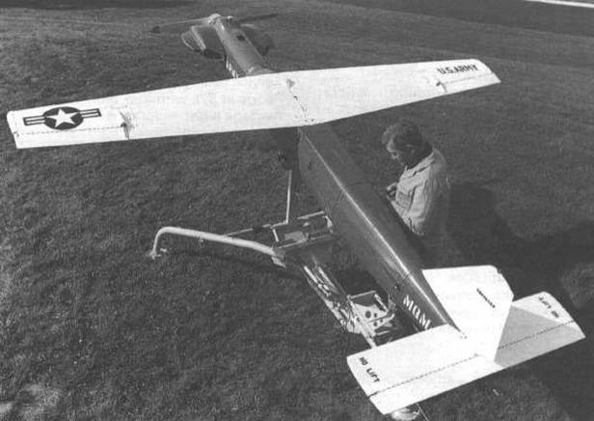

Rys.2.1. MQM-57 Falconer [3]

Technologiczny przełom nastąpił w Izraelu, gdzie przez wybuch wojny w 1973 roku konstruktorzy zaczęli intensywnie pracować nad pojazdami bezzałogowymi. Efektem tych prac były drony Tadiran Mastiff i Scout, które udowodniły swoją skuteczność podczas bitwy powietrznej nad doliną Bekaa. Izraelskie drony w pierwszej kolejności rozpoznały stanowiska syryjskiej obrony przeciwlotniczej, a następnie sprowokowały je do wystrzelenia rakiet dzięki czemu było możliwe zniszczenie zdemaskowanych systemów obronnych.

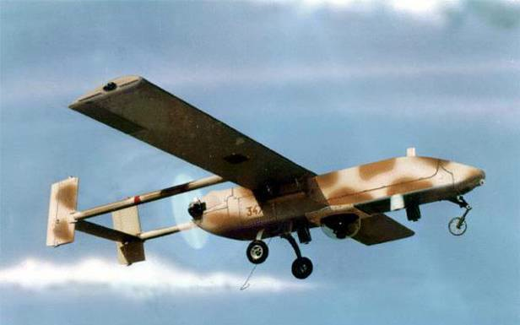

Rys.2.2. Izraelski pojazd bezzałogowy Scout [3]

Od tego czasu światowym liderem w budowie powietrznych statków bezzałogowych był Izrael i właśnie do ich rozwiązań sięgnęli Amerykanie w latach 80. Na podstawie Izraelskiego Mastiffa powstała niewielka maszyna rozpoznawcza o nazwie kodowej RQ-2 Pioneer. Jeden z egzemplarzy tej maszyny wykonywał zwiad nad wyspą Failaka, zajmowaną przez wojska Saddama Husajna, które na widok nadlatującego bezzałogowca zaczęły się poddawać. Jednak prawdziwym przełomem okazała się konstrukcja opracowana przez General Atomics Aeronautical Systems o nazwie GNAT-750, która wyróżniała się zamontowanymi na swoim pokładzie różnymi rodzajami kamer, modułem GPS, radiolokatorem oraz dalmierzem laserowym. Ponadto ten pojazd jako pierwszy na świecie mógł być sterowany za pomocą łącza satelitarnego dzięki czemu operator mógł sterować statkiem powietrznym z dowolnego miejsca na świecie. Potencjał tej maszyny był na tyle duży, że na jego podstawie zaprojektowane jednego z najbardziej zaawansowanych dronów na świecie o nazwie MQ-1 Predator.

### Pojazdy bezzałogowe obecnie [6] [7]

MQ1-Predator jest to bezzałogowy pojazd latający, który w początkowych założeniach miał głównie służyć misjom zwiadowczym, ale z czasem zyskał on możliwość przenoszenia uzbrojenia używanego do atakowania celów naziemnym oraz powietrznych.

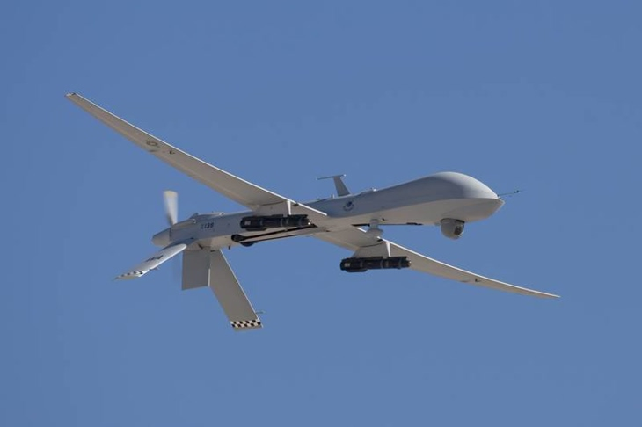

Rys.2.3. UAV MQ1-Predator podczas misji zwiadowczej [6]

Do łączności zdalnej w tego typu pojazdach wykorzystywane są głównie dwa pasma częstotliwości, a mianowicie pasmo C (od 3,4 do 4,2 GHz) oraz Ku (od 10 do 18 GHz). Na całość systemu składa się statek bezzałogowy, GCS, czyli Naziemna Stacja Kontrolna oraz zestaw satelit. Stacja kontrolna komunikuje się ze statkiem wykorzystując pasmo C, które służy również do przesyłania obrazu z kamer zamontowanych na dronie, w tym samym czasie komunikując się z satelitą poprzez pasmo Ku w celu kontrolowania drona w przypadku, gdy łączność bezpośrednia z GCS zostanie zerwana. Poza tym satelita ma jeszcze za zadanie przesyłać informacje zwrotne do innych placówek wojskowych [8]. Statki bezzałogowe wykorzystują także systemy pozycjonowania do dokładnego określenia swojej pozycji oraz odległości od celu.

Dzięki wykorzystaniu pasm C i  Ku, które nie należą do pasm częstotliwości stosowanych w celach ISM nie występuje tutaj problem przypadkowego przejmowania kontroli nad statkiem powietrznym, lub zakłócania sygnału nadawanego przez obce nadajniki. Inną istotną zaletą tego rozwiązania jest zasięg na jakim można komunikować się z dronem, który teoretycznie jest nieograniczony dzięki łączności satelitarnej, natomiast łączność w paśmie C jest głównie uzależniona od widoczności anteny nadawczej z odbiorczą i  średnio jej zasięg wynosi około 280 km.

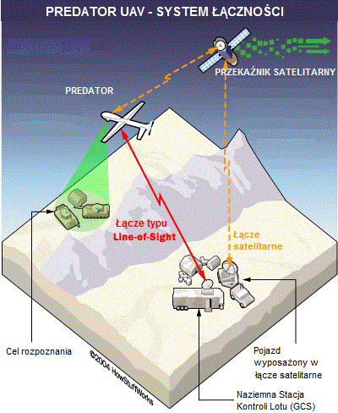

Rys.2.4. System komunikacji zastosowany w UAV Predator [8]

Poza wcześniej wymienionymi częstotliwościami w tego rodzaju systemach wykorzystuje się również pasma L (od 800 MHz do 2 GHz) oraz S (od 2 do 4 GHz). Pasmo L jest stosowane w telemetrii oraz łączności z systemami pozycjonowania, natomiast S w radarach pogodowych. [8] Obecnie wszystkie statki UAV stosują szyfrowaną transmisję danych, co niestety wiąże się ze zwiększoną złożonością obliczeniową, z którą muszą sobie radzić co raz to mniejsze układy elektroniczne.

Kolejną konstrukcją pozornie podobną do MQ1-Predator jest MQ-9 Reaper, który cechują się znacznie większymi rozmiarami oraz zasięgiem sięgającym kilku tysięcy kilometrów. Pojazd ten cechuje się nie tylko większym zasięgiem, prędkością czy udźwigiem, ale również tym, że przez ponad dobę może on utrzymywać się w powietrzu nad wyznaczonym rejonem wraz z 1300 kilogramami uzbrojenia na swoim pokładzie.

### Pojazdy bezzałogowe w niedalekiej przysżłości [6] [9]

Wymienione pojazdy bezzałogowe mimo zastosowanej nowoczesnej technologii cechują się jednym wspólnym ograniczeniem, którym jest brak pełnej autonomii. Podczas wykonywania misji, dron realizuje jedynie pewien plan wymyślony przez człowieka, a w przypadku anomalii reaguje zgodnie z zaprogramowanym scenariuszem. Przyszłością bezzałogowych pojazdów są autonomiczne drony, które po otrzymaniu rozkazu samodzielnie będą decydować o najlepszym sposobie jego wykonania.

Jednym z takich pojazdów jest demonstrator technologii X-47B Pegasus, który ma mieć część możliwości współczesnego samolotu bojowego, zachowując przy tym wysoki stopień autonomiczności, a ponadto poza misjami zwiadowczymi będzie on mógł atakować cele naziemne, zwalczać obronę przeciwlotniczą czy współpracować z innymi maszynami.

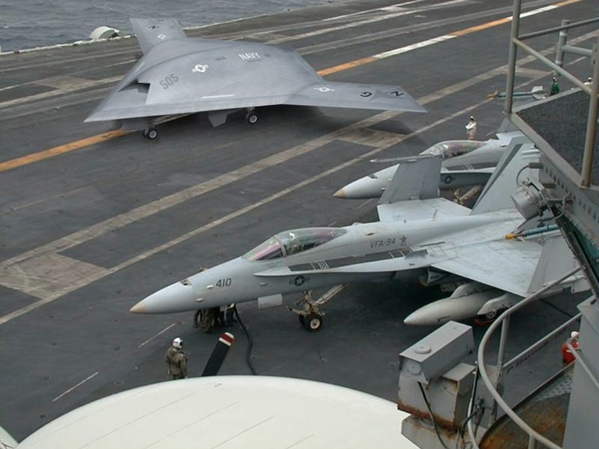

Rys.2.5. Pojazd bezzałogowy X-47B Pegasus [6]

Inną konstrukcją autonomiczną może się pochwalić firma Lockheed Martin współpracująca z TARDEC, która zaprezentowała system Autonomous Mobility Applique System. Koncepcja ta zapewnia pełną autonomiczność dla pojazdów należących do konwoju, które przemieszczają się po terenach stwarzających realne zagrożenie dla personelu wojskowego. Dzięki systemowi AMAS pojazdy są w stanie omijać wszelkie przeszkody jakie stoją na ich drodze. Ponadto firma zbrojeniowa Lockheed Martin zapewnia, że bezzałogowe pojazdy militarne są w stanie sobie poradzić na każdym terenie i w każdej sytuacji bez udziału człowieka.

## Zastosowania [10] [11]

Pojazdy bezzałogowe z powodzeniem znajdują zastosowanie w różnych dziedzinach życia, niezależnie czy są to zastosowania militarne czy cywilne. Jednym z ciekawszych zastosowań jest wykorzystanie pojazdów bezzałogowych w rolnictwie. Japońska firma Yamaha od wielu lat jest zaangażowana w produkcję dronów Yamaga RMAX służących do opryskiwania winorośli i zbóż. Pojazd dzięki silnikowi spalinowemu może unosić się w powietrzu nawet przez godzinę oraz jest w stanie spryskać pole 5-razy szybciej niż traktor. Kolejnym ważnym aspektem, który brano pod uwagę przy projektowaniu tego drona było wyeliminowania ekspozycji rolnika na chemikalia, które zostają rozpylane na polu. Ponadto drony w rolnictwie często są wykorzystywane do fotografowania pól z powietrza w celu oceny stanu upraw oraz wykryciu obszarów, które mogą być słabiej zasilane nawozem.

Korzyści z zastosowania dronów mogą odczuć od jakiegoś czasu również służby medyczne oraz osoby w potrzebie, a to wszystko dzięki pojazdowi bezzałogowemu skonstruowanego przez 23-letniego absolwenta kierunku Industrial Design Engineering. Alec Momont zaprojektował i zbudował latający defibrylator, który ma szansę w realny sposób wpłynąć na życie i bezpieczeństwo ludności w każdym kraju. Dron może poruszać się z prędkością około 100 km/h, a obszar jego działania obejmuje około 12 km kwadratowych, a dzięki zamontowanemu układowi GPS, pojazd może działać w pełni autonomicznie. W przypadku zgłoszenia o pomoc, osoba dzwoniąca na numer alarmowy jest natychmiastowo namierzana przez GPS i dzięki tym współrzędnym pojazd latający „wie” gdzie ma lecieć.

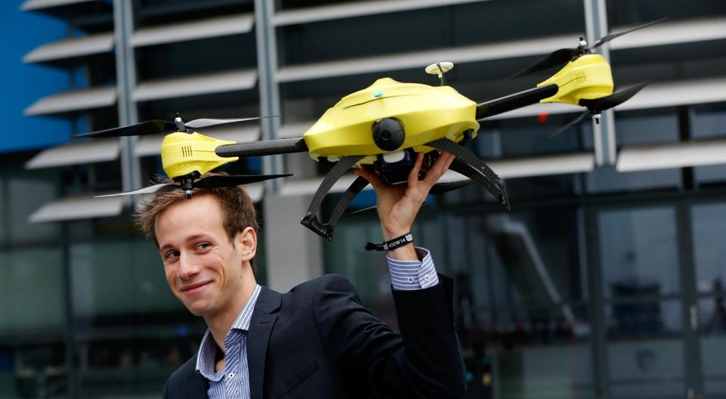

Rys.2.6. Alec Momont wraz ze swoim dronem [10]

Czas dotarcia do poszkodowanego wynosi około trzech minut, co według młodego konstruktora zwiększa szansę przeżycia z 8 do 80%. Konstrukcja drona składa się z ramy węglowej oraz części wydrukowanych na drukarce 3D. Dzięki stosunkowo niewielkiej masie własnej pojazd jest w stanie udźwignąć 4 kg ciężar. Statek latający posiada również na swoim pokładzie kamerę, głośnik oraz mikron z których może skorzystać operator drona nadzorujący całą akcję z centrum dowodzenia. Koszt takiego pojazdu wynosi około 15000 euro, co może być znaczącym problemem przy próbie wdrażania tego rozwiązania w niektórych mniej zamożnych krajach.

Kolejnym wartym uwagi zastosowaniem pojazdów bezzałogowych jest ich wykorzystanie przez firmy zajmujące się dostarczaniem przesyłek. Najnowszy projekt drona firmy DHL o nazwie Paketkopter 3.0 jest hybrydą 3-silnikowego wirnikowca z płatowcem, dzięki czemu czas przez jaki pojazd może utrzymywać się w powietrzu uległ znacznemu wydłużeniu. Dzięki takiemu rozwiązaniu pojazd ten może rozwijać prędkość do 120 km/h, a siłę nośną wytwarzają głównie skrzydła. Zasięg Paketkoptera 3.0 wynosi ponad 100km, a udźwig około 2kg.

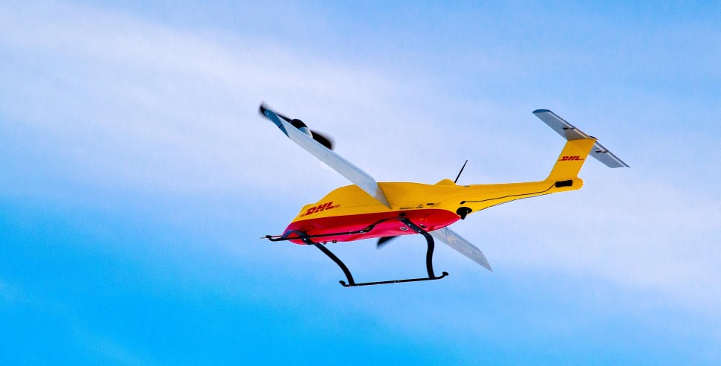

Rys.2.7. Paketkopter 3.0 firmy kurierskiej DHL [11]

W przypadku dronów kurierskich największym problem jest miejsce lądowania ze względu na bezpieczeństwo osób postronnych. Firma DHL poradziła sobie z tym tworząc „paczkomaty” o wdzięcznej nazwie Sky Port, na których dron będzie mógł rozładować ładunek oraz naładować akumulatory przed lotem powrotnym.

## Systemy sterowania [7]

Najprostsze układy służące do zdalnego sterowania pojazdami bezzałogowymi składają się z nadajnika emitującego fale elektromagnetyczne oraz z urządzenia wykonawczego, które jest zintegrowane z odbiornikiem tych fal. Taki zestaw podzespołów nazywa się aparaturą radiową. Ruch drążka sterującego w części nadawczej zostaje przetworzony na odpowiedni sygnał, który trafia do odbiornika, skąd sygnał jest przekazywany do mechanizmów wykonawczych, dzięki czemu osoba posiadająca urządzenie nadawcze ma pełną kontrolę nad pojazdem. W tym podrozdziale zaprezentowano kilka najpopularniejszych systemów sterowania, w których wykorzystuje się takie pasma częstotliwości jak 27 MHz, 40 MHz oraz 2,4 GHz.

### Systemy sterowania wykorzystujące częstotliwość 27 MHz

Według Rozporządzenia Ministra Infrastruktury „urządzenia nadawczo-odbiorcze wykorzystujące poszczególne kanały z pasma 27 MHz, przeznaczone do zdalnego sterowania modeli latających, lądowych oraz wodnych muszą pracować z mocą promieniowania nieprzekraczającą 100 mW (e.r.p) i  są one zaliczane do urządzeń radiowych bliskiego zasięgu, których używanie nie wymaga pozwolenia radiowego.”. [12] W  tego typu pojazdach jest stosowana antena typu D – dołączana, czyli przeznaczona do stosowania z danym urządzeniem z możliwością jej odłączania, ale zaprojektowaną jako niezbędną część urządzenia. [12]

|  |  |
| --- | --- |
| a) | b) |

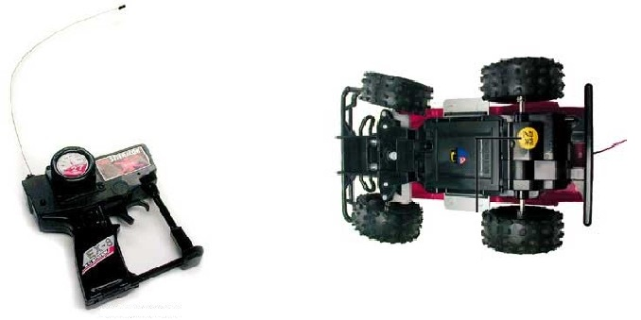

Rys.2.8. Model lądowy zdalnie sterowany, pracujący na częstotliwości 27 MHz [3]

a) część nadawcza, b) część odbiorcza

Przeważnie w sprzedaży dostępne są aparatury 2-3 kanałowe o zasięgu wynoszącym średnio 10-15 m, przy czym powyższa liczba kanałów pozwala jedynie na kontrole mocy silnika oraz kierunku poruszania się pojazdu. Urządzenia pracujące w tym paśmie wykorzystują technikę wąskopasmową, dla której szerokość pojedynczego kanału jest określona przez Rozporządzenie Ministra Infrastruktury i  wynosi ona 10 kHz. [12] W  tym systemie używana jest modulacja amplitudowa AM, która polega na uzależnieniu amplitudy fali nośnej od sygnału modulującego. [13]

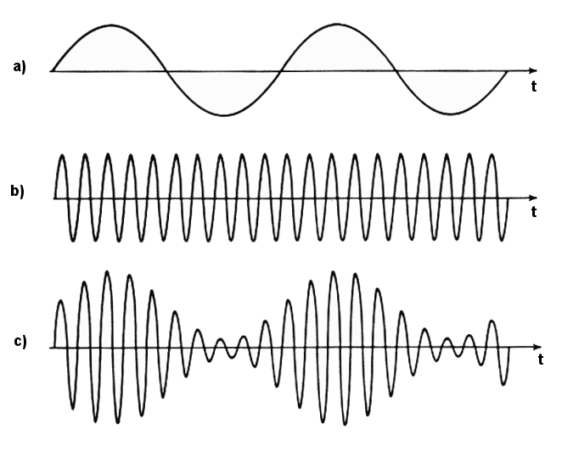

Rys.2.9. Przykład sygnału zmodulowanego amplitudowo

a) sygnał modulujący, b) fala nośna, c) sygnał zmodulowany amplitudowo

Częstotliwość 27 MHz jest najczęściej wykorzystywana w tańszych nadajnikach i  odbiornikach montowanych w zabawkach oraz prostych modelach naziemnych i  pływających. Pasmo te jest również przeznaczone dla celów ISM (przemysłowych, naukowych oraz medycznych), co może być główną przyczyną zakłóceń występujących w kanałach. [12] Inną istotną wadą z którą użytkownik musi się zmierzyć podczas stosowania urządzeń wykorzystujących tę częstotliwość jest niewielki zasięg oraz mała liczba dostępnych kanałów, która ogranicza funkcjonalność jednostki bezzałogowej. Do zalet powyższego rozwiązania można zaliczyć niską cenę gotowych aparatur oraz niewielki pobór energii.

### Systemy sterowania wykorzystujące częstotliwość 40 MHz

Pojazdy zdalnie sterowane nawodne, podwodne, naziemne oraz latające, których używanie nie wymaga pozwolenia radiowego mogą jeszcze pracować na częstotliwości 40 MHz pod warunkiem, że moc promieniowania będzie mniejsza bądź równa 100 mW (e.r.p.). [12]

Podobnie jak we wcześniej wymienionych aparaturach tak i  w tej stosowane są anteny dołączane typu D oraz wykorzystywana jest transmisja wąskopasmowa przez, którą pojazd zdalnie sterowany może być narażony na zakłócenia pochodzące od innego nadajnika pracującego w tym samym kanale. Przeważnie stosowane są aparatury 4-kanałowe o szerokości pojedynczego kanału radiowego równej 10 kHz. [12] Zasięg systemu, dla którego mamy pełną kontrolę nad pojazdem zdalnie sterowanym jest silnie uzależniony od ceny aparatury i  wynosi średnio od 50 do nawet 500 m.

|  |  |
| --- | --- |
| a) | b) |

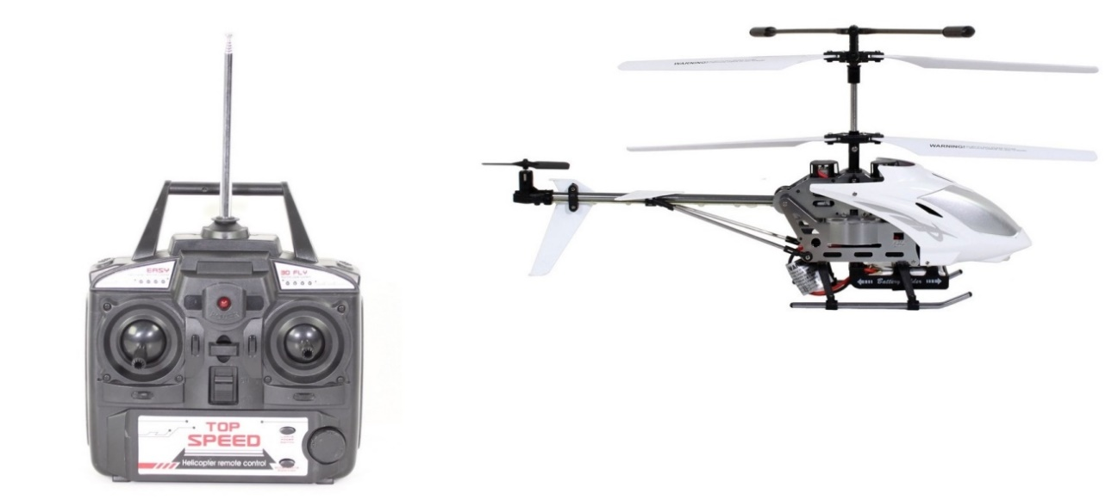

Rys.2.10 Zdalnie sterowany model latający pracujący na częstotliwości 40 MHz [14]

a) część nadawcza, b) część odbiorcza

Urządzenia nadawczo-odbiorcze pracujące w paśmie 40 MHz są mniej podatne na interferencje wspólnokanałowe niż urządzenia pracujące w paśmie 27 MHz, w którym występują zakłócenia pochodzące z radiostacji samochodowych, tak zwanych CB radio, wykorzystujących również częstotliwość 27 MHz. Ponadto w aparaturach 40 MHz wykorzystywana jest modulacja FM, dzięki której system jest mniej podatny na zakłócenia niż w przypadku stosowania modulacji AM. Moduły nadawczo-odbiorcze wykorzystujące powyższą częstotliwość są rzadziej spotykane w porównaniu do tych pracujących na częstotliwości 27 MHz.

### Systemy sterowania wykorzystujące częstotliwość 2,4 GHz

Na dzisiaj najpopularniejszymi technologiami wykorzystującymi częstotliwość 2,4 GHz jest WiFi oraz Bluetooth, które od lat dominują w dziedzinie transmisji danych w sposób bezprzewodowy na niewielką odległość. W  tego typu aparaturach przeważnie dostępnych jest 6 kanałów, które oprócz standardowych funkcji udostępnionych przez aparatury 4 kanałowe, pozwalają na wykonywanie podniebnych figur i  akrobacji w trzech wymiarach, aczkolwiek wymagają one zaawansowanych umiejętności od osoby sterującej pojazdem. Większość urządzeń nadawczo-odbiorczych stosowanych przy sterowaniu zdalnym, pracujących w wyżej wymienionym paśmie używa sygnału rozproszonego, dzięki czemu sygnał jest odporniejszy na zakłócenia oraz zostaje wyeliminowana przypadłość z wcześniej wymienionych częstotliwości związana z interferowaniem fal oraz przypadkowym przejęciem kontroli nad pojazdem innej osoby. W  tego typu systemach stosuje się antenę typu D, czyli dołączaną lub typu I czyli antenę zaprojektowaną jako niezbędną, integralną część urządzenia. Anteny pracujące w paśmie 2,4 GHz są znacznie krótsze od anten stosowanych we wcześniej wymienionych systemach.

|  |  |
| --- | --- |
| a) | b) |

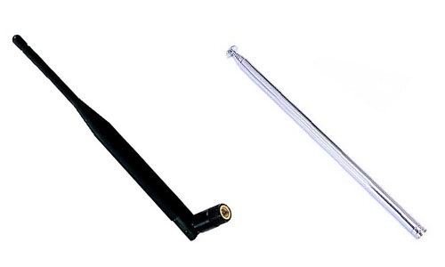

Rys.2.11. Porównanie przykładowych anten dołączanych [15]

a) 2.4 GHz, b) AM/FM

Technologia WiFi jest zestawem standardów służących do budowy sieci lokalnych LAN, MAN, a od niedawna także służących do sterowania w sposób zdalny jednostkami bezzałogowymi. [16] WiFi pracuje w zakresie częstotliwości od 2,4 do 2,483 GHz i  jest to pasmo przeznaczone również do celów ISM, co ma znaczący wpływ na zakłócenia występujące między częścią nadawczą, a odbiorczą. Według Rozporządzenia Ministra Infrastruktury moc promieniowania nie powinna przekraczać 100 mW (e.i.r.p.). [12]

Szerokość pojedynczego kanału radiowego jest ściśle związana z techniką rozpraszania sygnału i  w przypadku WiFi wynosi ona 22 MHz. [17] Profesjonalne aparatury mają zasięg od 1,5 do około 4,5 km przy użyciu oddzielnie dokupionej anteny kierunkowej. [18] [19]

W technologii WiFi zastosowano technikę DSSS, czyli Technikę Bezpośredniego Rozpraszania Widma, która polega na tym, że podczas wysyłania, strumień danych jest mnożony przez odpowiedni pseudolosowy ciąg kodowy o większej szybkości bitowej, przez co strumień wyjściowy zajmuje znacznie szersze pasmo. [17] [20] Właściwy wybór ciągu kodowego pozwala na zakodowanie informacji oraz możliwość wykorzystania danego pasma radiowego przez wielu nadawców i  odbiorców jednocześnie. [17] Aby odbiornik mógł skutecznie rozkodować i  wybrać te przeznaczone dla niego informacje spośród wielu innych, musi on dysponować układem deszyfrującym z tym samym i  jednocześnie zsynchronizowanym ciągiem kodowym co nadawca. [17] Dzięki zastosowaniu powyższej techniki rozpraszania sygnału transmisja danych użytkownika może odbywać się z szybkością 1 lub 2 Mbit/s. [17]

Niestety układy oparte na technice DSSS są znacznie droższe i  wymagają większej mocy niż układy oparte na technice FHSS, czyli technice rozpraszania widma polegającej na „skakaniu” sygnału po częstotliwościach w kolejnych odstępach czasu, w dostępnym paśmie. [17] [21]

|  |  |
| --- | --- |
| a) | b) |

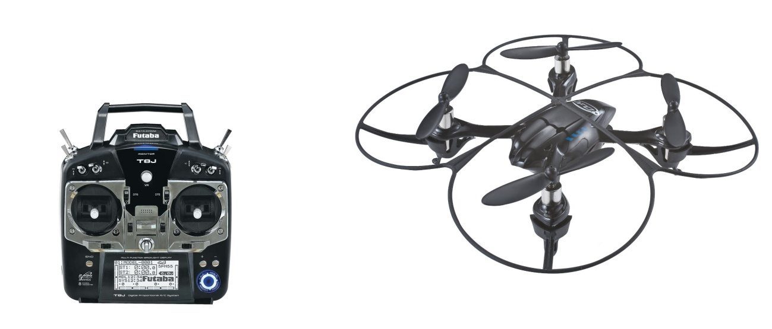

Rys.2.12. Model latający wykorzystujący technologię WiFi

a) część nadawcza [19], b) część odbiorcza [22]

Systemy oparte na technologii WiFi są znacznie bardziej odporne na zakłócenia niż systemy pracujące na częstotliwościach wcześniej wymienionych. Dzięki zastosowaniu techniki rozpraszania sygnału pozbyto się problemu interferencji fal oraz przejmowania kontroli nad pojazdem bezzałogowym kogoś innego. Na skutek wykorzystania fal ultrakrótkich, zmniejszył się znacząco rozmiar anteny w części nadawczej i  odbiorczej. Istotną wadą WiFi jest wykorzystanie pasma ISM, w którym funkcjonują również urządzenia Bluetooth, telefony bezprzewodowe, radary meteorologiczne, radiowa telewizja przemysłowa czy kuchenki mikrofalowe. [16] Wymienione urządzenia mogą zakłócać pracę systemu, lub też mogą być zakłócane przez aparaturę służącą do zdalnego sterowania. [16] Inną istotną wadą stosowania tej technologii jest wysoka cena aparatur w porównaniu do aparatur pracujących w paśmie AM/FM.

Kolejną technologią wykorzystującą pasmo 2,4 GHz jest Bluetooth jest działający podobnie jak WiFi w paśmie ISM. [17] Zapewnia ona łączność ad hoc (niewymagającą żadnej infrastruktury sieciowej) pomiędzy przenośnymi urządzeniami elektronicznymi w niewielkiej odległości od siebie. [17] Według Rozporządzenia Ministra Infrastruktury moc promieniowania nie powinna przekraczać 100 mW (e.i.r.p.), a szerokość pojedynczego kanału powinna wynosić 1 MHz. [12] Moc nadajnika ma znaczący wpływ na zasięg całego systemu i  w związku z tym wyróżnia się trzy klasy urządzeń [16]:

* klasa 1 o mocy 100 mW cechująca się największym zasięgiem (do 100 m);
* klasa 2 o mocy 2,5 mW, która jest klasą najczęściej używaną (zasięg do 10 m);
* klasa 3 o mocy 1 mW, która jest klasą rzadko używaną (zasięg do 1 m).

Bluetooth stał się standardem styku bezprzewodowego używanego w komunikacji pomiędzy telefonami ruchomymi, laptopami, zestawami słuchawkowymi, drukarkami, projektorami, a od niedawna jest stosowany także do sterowania jednostkami bezzałogowymi poprzez nowoczesny typ telefonu ruchomego potocznie nazywanego smartfonem. [17] Celem stosowania technologii Bluetooth jest zastąpienie plątaniny kabli łączących te urządzenia przez połączenie bezprzewodowe ad hoc. [17]

|  |  |
| --- | --- |
| a) | b) |

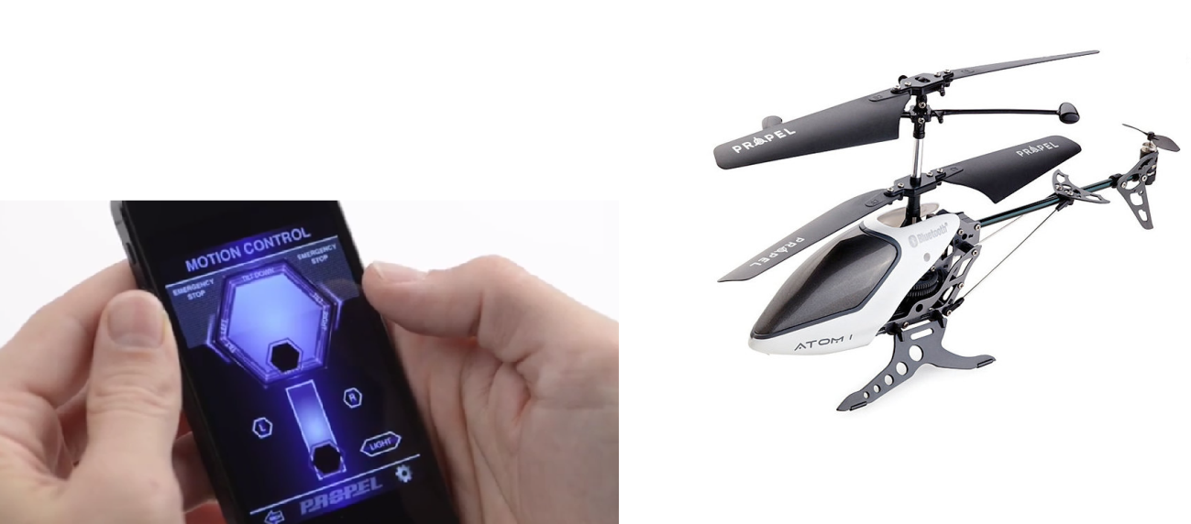

Rys.2.13. Model latający wykorzystujący technologię Bluetooth [23]

a) część nadawcza, b) część odbiorcza

Podstawową jednostką w technologii Bluetooth jest pikosieć, która zawiera węzeł nadrzędny oraz maksymalnie 7 węzłów podrzędnych. [24] Pikosieć jest ustanawiana przez pierwszą stację, która inicjuje transmisję do któregoś z urządzeń, jednocześnie stając się stacją nadrzędną. [17] Transmisja w podsieci odbywa się wyłącznie pomiędzy stacją nadrzędną i  podrzędną. Do tej pory ukazało się kilka standardów Bluetooth, z czego najnowszym jest standard Bluetooth 4.0 + LE (Low Energy) zapewniający przepływność do 1 Mb/s. [24] Najważniejszymi zaletami Bluetooth 4.0 jest zwiększony realny zasięg do 100 m oraz mniejszy pobór energii, aczkolwiek wiąże się to z obniżeniem przepływności podczas transferu danych.

W styku Bluetooth zastosowano technikę rozpraszania sygnału ze skokami po częstotliwościach FHSS. [17] Technika FHSS charakteryzuje się wysoką odpornością na zakłócenia, dużą pojemnością systemu, małym zużyciem mocy i  niskim kosztem produkcji części nadawczej i  odbiorczej, co jest istotne w przypadku pojazdów bezzałogowych sterowanych w sposób zdalny. [17] Co więcej, wykorzystanie FHSS pozwala uniknąć problemu interferencji fal. Wadą tego rozwiązania jest niska wydajność, długotrwałe nawiązywanie połączenia oraz generowanie silnych zakłóceń. [17]

Technologia Bluetooth jest dobrą alternatywą dla WiFi w przypadku sterowania bezprzewodowego, gdyż jest równie odporna na zakłócenia, przy zachowaniu jednocześnie małego poboru energii oraz niskiego kosztu wyprodukowania urządzenia nadawczo-odbiorczego. Do wad łączności przez Bluetooth można zaliczyć stosunkowo niewielki zasięg i  niższą przepływność niż w przypadku WiFi oraz to, że podobnie jak wcześniej wymieniona technologia, Bluetooth pracuję w paśmie ISM, przez co aparatura może być zakłócana przez wiele urządzeń, które również wykorzystują te pasmo.

# Charakterystyka radiowego systemu sterowania pojazdem bezzałogowym

## Opis koncepcji

Najnowsze jednostki wojskowe typu UAV są marzeniem wielu pasjonatów modelarstwa, czy wielkich korporacji takich jak Amazon, który wzorując się na rozwiązaniach militarnych chce m.in. rozpocząć doręczanie swoich przesyłek za pomocą zdalnie sterowanych jednostek bezzałogowych. Niestety obecnie dostępne dla ludności cywilnej techniki komunikacji bezprzewodowej wykorzystywane do kontroli pojazdów bezzałogowych nie mogą konkurować pod względem funkcjonalności oraz zasięgu z rozwiązaniami militarnymi.

Na szczęście istnieje szansa na zmniejszenie przepaści dzielącej rozwiązania cywilne od rozwiązań wojskowych dzięki wykorzystaniu sieci komórkowej w standardzie 4G, a w niedalekiej przyszłości 5G. W kolejnych podpunktach zostanie przedstawiona własna koncepcja sterowania pojazdem bezzałogowym, bazująca na obecnie popularnym standardzie sieci komórkowej 4G.

### Zasada działania systemu

Zaproponowany radiowy system sterowania pojazdem bezzałogowym wykorzystuje stacje nadawczo-odbiorcze sieci komórkowej 4G do komunikacji z urządzeniem mobilnym, pełniącym rolę kontrolera za pomocą którego użytkownik może wydawać komendy sterujące oraz przechwytywać obraz z kamery podłączonej do mini-komputera Raspberry Pi będącym sercem całego systemu. W komunikacji Raspberry Pi z siecią komórkową pośredniczy przenośny router LTE pełniący rolę Hot-Spota. Za stabilizację drona w powietrzu odpowiada kontroler lotu, który jest wysterowywany poprzez programowo generowane sygnały PWM na mini-komputerze. Dzięki wykorzystaniu pythonowego frameworka WebIOPi użytkownik może sterować pojazdem również poprzez komputer osobisty za pomocą dedykowanej strony WWW.

W sieciach komórkowych uzyskanie publicznego adresu IP stanowi nie lada wyzwanie, a ponadto operatorzy komórkowi z bliżej nieznanych powodów blokują część portów przychodzących przez co niemożliwym staje się przesyłanie i odbieranie danych z poza podsieci lokalnej. w celu uniknięcia dalszych problemów i pozbycia się wszelkich niedogodności niezbędnym okazało się zastosowanie techniki tunelowania nazywanej Reverse SSH Tunneling, w której wykorzystuję się drugi komputer pełniący rolę serwera posiadającego publiczny adres IP do transmisji danych poza podsieć lokalną.

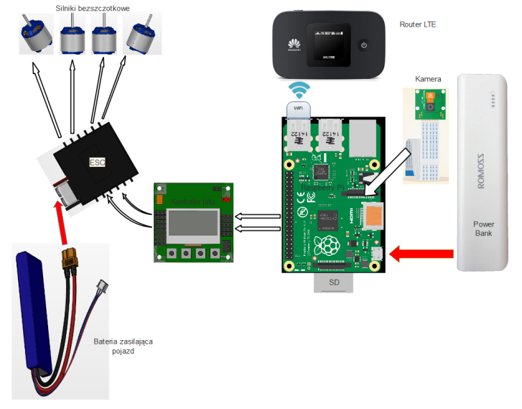

Rys.3.1. Schemat połączeniowy zaproponowanej koncepcji

System jest zasilany przenośną baterią o pojemności 8000 mAh wyposażoną w dwa porty USB dzięki, którym możliwe jest jednoczesne zasilanie Raspberry Pi oraz routera LTE. Sam pojazd bezzałogowy ma oddzielne źródło zasilania, a kontroler lotu jest połączony bezpośrednio z regulatorami obrotów potocznie nazywanymi ESC, które to przesyłają sygnały sterujące do silników bezszczotkowych. Wszystkie wymienione podzespoły systemu zamontowane są na ramie od drona stworzonej za pomocą techniki druku trójwymiarowego.

### Procedura startowa

Uruchomienie systemu rozpoczyna się w momencie naciśnięcia przycisku zasilania na przenośnej baterii, dzięki czemu następuje włączenie mini-komputera Raspberry Pi, załadowanie systemu operacyjnego Raspbian oraz wykonanie skryptów, które nawiązują połączenie z dostępną siecią Wi-Fi, rozpoczynają tunelowanie danych, uruchamiają Web Serwer oraz streaming obrazu z kamery podłączonej do układu. Wraz z Raspberry należy uruchomić router LTE, który będzie pośredniczył w transmisji danych poprzez sieć komórkową. w kolejnym kroku użytkownik musi wpisać w przeglądarce internetowej zainstalowanej na komputerze lub telefonie adres strony WWW, która jest udostępniana z Raspberry. Strona zawiera obraz z kamery oraz przyciski sterujące, podpięte do skryptów napisanych w języku Python, które mają za zadanie przesyłać sygnały PWM o odpowiednim poziomie wypełnienia do podłączonego kontrolera lotu. Użytkownik systemu ma do dyspozycji przyciski odpowiadające za kierunek lotu, wysokość oraz przycisk będący odpowiednikiem manetki gazu, który jest odpowiedzialny za przyśpieszenie pojazdu. Przy tworzeniu interfejsu użytkownika wykorzystano technologię HTML oraz JavaScript, a ponadto zaprojektowano stronę WWW zgodnie z techniką Responsive UI, aby zawartość strony mogła być wyświetlana poprawnie zarówno na urządzeniu mobilnym jak i na komputerze osobistym. Strona WWW jest podzielona na trzy sekcje z czego dwie z nich zawierają przyciski sterujące, a środkowa sekcja zawiera obraz z kamery.

System cyklicznie odpytuje komputer, który pośredniczy w tunelowaniu danych oraz sprawdza parametry połączenia sieciowego, aby zapobiec nagłej utracie kontroli nad pojazdem w przypadku braku zasięgu sieci komórkowej. w przypadku gdy parametry połączenia spadną poniżej wartości krytycznej pojazd poinformuje o tym użytkownika dzięki czemu ten będzie mógł podjąć decyzję o zawróceniu drona do strefy pokrytej zasięgiem sieci komórkowej lub o kontynuowaniu lotu na własne ryzyko z nadzieją, że router LTE połączy się z innym nadajnikiem radiokomunikacyjnym. Cechą wyróżniającą ten system na tle obecnie dostępnych rozwiązań cywilnych jest niespotykana dotąd odległość z jakiej możemy sterować pojazdem bezzałogowym, która jest zależna wyłącznie od pokrycia terenu sygnałem sieci komórkowej. Ponadto użytkownik może sterować pojazdem zarówno na komputerze osobistym, telefonie komórkowym czy tablecie, dzięki czemu może on oddawać się swojej pasji z dowolnego miejsca na świecie.

### Standard komórkowy 4G

Long Term Evolution potocznie nazywany siecią komórkową 4G jest to standard bezprzewodowego przesyłu danych, który jest rozwijany przez konsorcjum 3rd Generation Partnership Project. Głównymi celami powstania tego standardu było zwiększenie prędkości przesyłania danych, zmniejszenie opóźnień, zwiększenie efektywności spektralnej łączy radiowych, zmniejszenie kosztów transmisji danych czy uproszczenie architektury.

Interfejs radiowy LTE do transmisji danych od stacji bazowej do telefonu używa technologii OFDM, natomiast w kierunku przeciwnym wykorzystywana jest technologia SC-FDMA. Maksymalna szybkość łącza w dół wynosi około 150 Mb/s, a w górę 50 Mb/s przy szerokości kanału 20 MHz. Zakładane opóźnienie małych pakietów oscyluje w granicy 5 ms. Według założeń tego standardu zachowanie wysokich parametrów dla użytkowników w ruchu powinno być możliwe nawet przy prędkości do 120 km/h. Jedną z najistotniejszych wad standardu 4G jest konieczność podniesienia kosztów urządzeń mobilnych oraz aparatów telefonicznych wykorzystujących te rozwiązanie.

System LTE stosuje 3 rodzaje modulacji:

* QPSK 2 bity na symbol,
* 16QAM 4 bity na symbol,
* 64QAM 6 bitów na symbol.

Pierwszym rodzajem modulacji wykorzystywanej podczas transmisji w tym standardzie jest modulacja QAM, dzięki której przy większej liczbie bitów na symbol możliwe jest przesyłanie większej ilości informacji oraz lepsze wykorzystanie pasma, niestety za cenę mniejszej odporności na zakłócenia. Drugą modulacją stosowaną w LTE jest QPSK, której zaletą jest zwiększenie efektywności wykorzystania pasma przy jednoczesnym braku negatywnego wpływu na bitową stopę błędów.

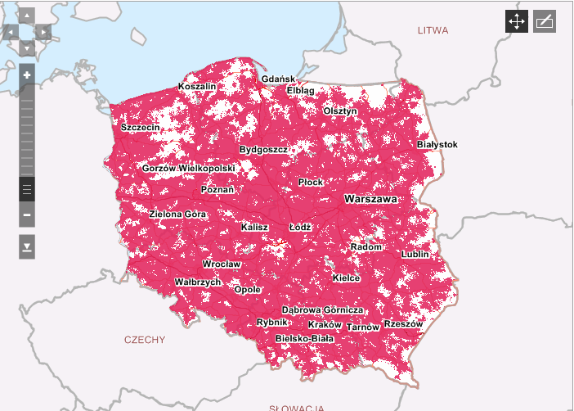

Rys.3.1. Mapa dostępu do Internetu LTE Cyfrowego Polsatu [http://www.cyfrowypolsat.pl/oferta/internet/mapa-zasiegu.cp]

Łatwo można zauważyć iż rynek telekomunikacyjny nieprzerwanie ewoluuje i przenosi jakość usług mobilnych na niespotykany dotąd poziom. Dawniej luksusem była możliwość odbycia rozmowy przez telefon komórkowy wielkości walizki, natomiast dziś możliwy jest szybki i ciągły dostęp do zasobów internetowych, multimedialnych, czy prowadzenie wideokonferencji w wysokiej jakości dźwięku i obrazu.

# Wykaz Literatury

|  |  |
| --- | --- |
| [1] | „Bezzałogowy statek powietrzny,” [Online]. Available: https://pl.wikipedia.org/wiki/Bezza%C5%82ogowy_statek_powietrzny. [Data uzyskania dostępu: 04 05 2016]. |
| [2] | Ł. Michalik, „Drony [cz. 1]. Od pierwszych konstrukcji do drugiej wojny światowej,” Gadżetomania, [Online]. Available: http://gadzetomania.pl/3846,drony-cz-1-od-pierwszych-konstrukcji-do-drugiej-wojny-swiatowej. [Data uzyskania dostępu: 04 05 2016]. |
| [3] | Ł. Michalik, „Drony [cz. 2]. Od drugiej wojny światowej do walk nad doliną Bekaa,” Gadżetomania, [Online]. Available: http://gadzetomania.pl/3804,drony-cz-2-od-drugiej-wojny-swiatowej-do-walk-nad-dolina-bekaa. [Data uzyskania dostępu: 04 05 2016]. |
| [4] | „Goliath (mina),” [Online]. Available: https://pl.wikipedia.org/wiki/Goliath_(mina). [Data uzyskania dostępu: 04 05 2016]. |
| [5] | „Mistel,” [Online]. Available: https://pl.wikipedia.org/wiki/Mistel. [Data uzyskania dostępu: 04 05 2016]. |
| [6] | Ł. Michalik, „Drony [cz. 3]. Czas autonomicznych maszyn bojowych,” Gadżetomania, [Online]. Available: http://gadzetomania.pl/3757,drony-cz-3-czas-autonomicznych-maszyn-bojowych. [Data uzyskania dostępu: 04 05 2016]. |
| [7] | P. Kowalczyk, Koncepcja systemu bezprzewodowego sterowania bezzałogowymi pojazdami poprzez urządzenie mobilne, Gdańsk: Politechnika Gdańska, 2015. |
| [8] | „How the Predator UAV Works,” [Online]. Available: http://science.howstuffworks.com/predator.htm. [Data uzyskania dostępu: 30 05 2016]. |
| [9] | J. Moll, „Amerykańskie wojsko otrzyma pierwsze bezzałogowe pojazdy militarne,” Tylko Nauka, [Online]. Available: http://tylkonauka.pl/wiadomosc/amerykanskie-wojsko-otrzyma-pierwsze-bezzalogowe-pojazdy-militarne. [Data uzyskania dostępu: 04 05 2016]. |
| [10] | M. Zawadzak, „Dron ratowniczy – Latający defibrylator Aleca Momonta,” Świat Dronów, [Online]. Available: http://www.swiatdronow.pl/dron-ratowniczy-latajacy-defibrylator-aleca-momonta. [Data uzyskania dostępu: 09 05 2016]. |
| [11] | M. Zawadzak, „PAKETKOPTER 3.0 – Nowy dron firmy DHL,” Świat Dronów, [Online]. Available: http://www.swiatdronow.pl/paketkopter-3-0-nowy-dron-dhl. [Data uzyskania dostępu: 09 05 2016]. |
| [12] | P. M., „Rozporządzenie Ministra Infrastruktury z dnia 6 sierpnia 2002 r. Poz. 1162.,” w *Dziennik Ustaw Nr 138*, 2002, pp. 8733-8743. |
| [13] | I. l. –. ć. n. 3. Katedra Systemów i Sieci Radiokomunikacyjnych. |
| [14] | „Zdjęcie części nadawczej i odbiorczej dla pasma 40 MHz,” [Online]. Available: http://www.pasja-rc.pl/index.php?p1048,33100-helikopter-rc-40mhz-3ch-gyro. [Data uzyskania dostępu: 30 05 2016]. |
| [15] | „Zdjęcie przykładowych anten,” [Online]. Available: http://www.nitrotek.pl/poradnik_24ghz.html. [Data uzyskania dostępu: 30 05 2016]. |
| [16] | Ż. M. Kabaciński W., Sieci telekomunikacyjne, Warszawa: WKŁ, 2012, pp. 267-270. |
| [17] | W. K., Systemy radiokomunikacji ruchomej, Warszawa: WKŁ, 2006, pp. 392-395, 407-413. |
| [18] | „Zasięg aparatury RC w paśmie 2,4 GHz,” [Online]. Available: http://www.modelmotor.pl/category/aparatury-rcwyposazenie-rc. [Data uzyskania dostępu: 30 05 2016]. |
| [19] | „Specyfikacja techniczna aparatury Futaba 8JA,” [Online]. Available: http://www3.towerhobbies.com/cgi-bin/wti0001p?&I=LXBWGR. [Data uzyskania dostępu: 30 05 2016]. |
| [20] | „DSSS,” [Online]. Available: http://searchnetworking.techtarget.com/definition/direct-sequence-spread-spectrum. [Data uzyskania dostępu: 30 05 2016]. |
| [21] | „FHSS,” [Online]. Available: http://sorin-schwartz.com/white_papers/fhvsds.pdf. [Data uzyskania dostępu: 30 05 2016]. |
| [22] | „Zdjęcie części odbiorczej dla pasma 2,4GHz (WiFi),” [Online]. Available: http://www.amazon.com/Quadcopter-Drone-With-2-4ghz-System/dp/B00KFPZJII. [Data uzyskania dostępu: 30 05 2016]. |
| [23] | „Zdjęcie części nadawczej i odbiorczej dla pasma 2,4 GHz (Bluetooth),” [Online]. Available: http://www.brookstone.com/search?q=+atom+bluetooth+controlled+rc+helicopter. [Data uzyskania dostępu: 30 05 2016]. |
| [24] | „Bluetooth,” [Online]. Available: http://pl.wikipedia.org/wiki/Bluetooth. [Data uzyskania dostępu: 30 05 2016]. |

# Wykaz rysunków

# Wykaz tabel

# Dodatki